 | Министерство науки и высшего образования Российской Федерации  Федеральное государственное бюджетное образовательное учреждение  высшего образования  «Московский государственный технический университет  имени Н.Э. Баумана  (национальный исследовательский университет)»  (МГТУ им. Н.Э. Баумана)

ФАКУЛЬТЕТ Информатика и системы управления

КАФЕДРА Компьютерные системы и сети (ИУ6)

НАПРАВЛЕНИЕ ПОДГОТОВКИ 09.03.01 Информатика и вычислительная техника

Отчет
по лабораторной работе № | 6
Название:

Ruby

Дисциплина: Языки Интернет-программирования

Студент | ИУ6-33Б |  |  | К.А.Логачев
 | (Группа) |  | (Подпись, дата) | (И.О. Фамилия)
Преподаватель
 |  |  | (Подпись, дата) | (И.О. Фамилия)

Москва, 2021

Задание 1

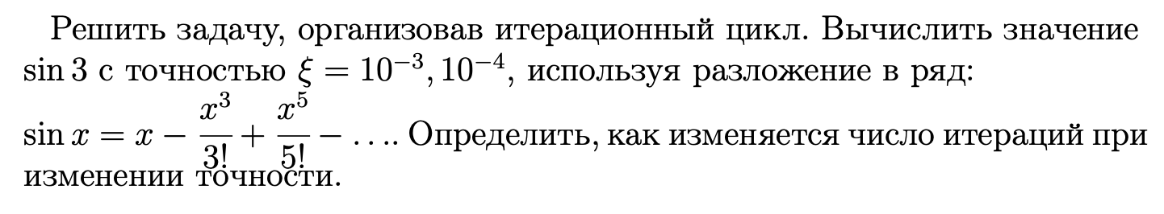
# frozen_string_literal: true

class Integer
def factorial
(1..self).reduce(:*) || 1
end
end

def calculate(x_val, eps)
rounding = 6
n = 1
sum = 0
loop do
current_value = ((-1)**(n + 1) * x_val**(2 * n - 1) / (2 * n - 1).factorial).round(rounding)
break unless current_value.abs > eps

sum += current_value
n += 1
end
sum
end
main.rb

# frozen_string_literal: true

require 'faker'
require 'minitest/autorun'
require './main'

# This shiny device polishes bared foos
class TestCypher < Minitest::Test
def test_func_example1
assert_equal 0.141, calculate(3.0, 0.001).round(3)
end

def test_func_example2
assert_equal 0.141, calculate(3.0, 0.0001).round(3)
end
end

test.rb

# frozen_string_literal: true

require './main'

print('Введите переменную x: ')
x = gets.chomp.to_f
print('Введите переменную eps: ')
eps = gets.chomp.to_f

puts calculate(x, eps).round(7)

user.rb
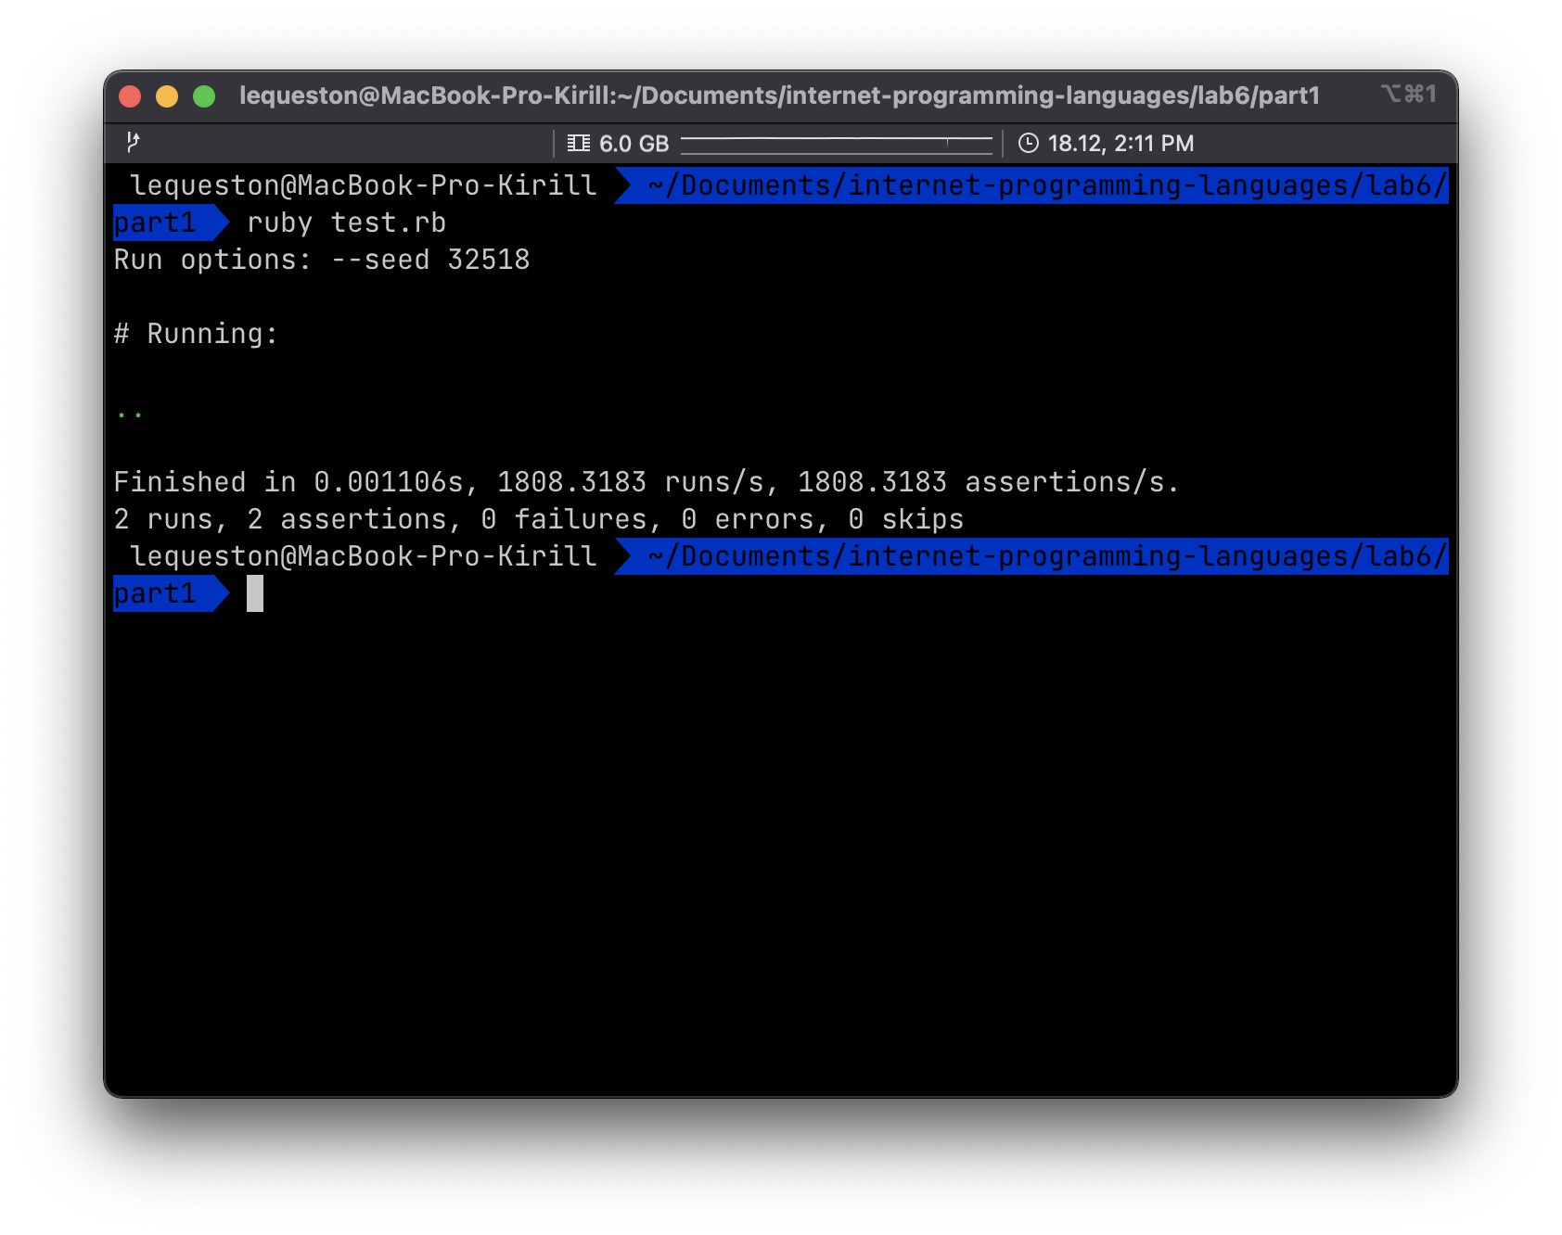рис. 1: тестирование программы

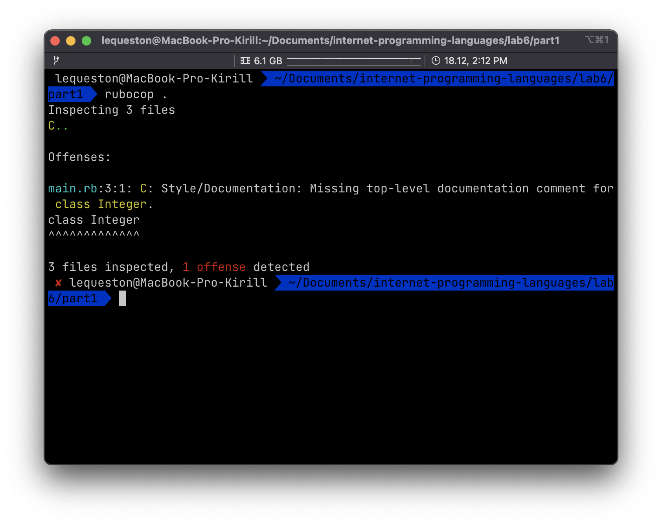рис. 2: запуск rubocop
Задание 2
Решить предыдущее задание с помощью Enumerable или Enumerator.
# frozen_string_literal: true

class Integer
def factorial
(1..self).reduce(:*) || 1
end
end

def series(x_val)
Enumerator.new do |y|
rounding = 6
n = 1
loop do
y << ((-1)**(n + 1) * x_val**(2 * n - 1) / (2 * n - 1).factorial).round(rounding)
n += 1
end
end
end

def calculate_series(x_val, eps)
series(x_val).take_while { |val| val.abs >= eps }.sum
end

main.rb

# frozen_string_literal: true

require 'faker'
require 'minitest/autorun'
require './main'

# This shiny device polishes bared foos
class TestCypher < Minitest::Test
def test_func_example1
assert_equal 0.141, calculate_series(3.0, 0.001).round(3)
end

def test_func_example2
assert_equal 0.141, calculate_series(3.0, 0.0001).round(3)
end
end

test.rb

# frozen_string_literal: true

require './main'

print('Введите переменную x: ')
x = gets.chomp.to_f
print('Введите переменную eps: ')
eps = gets.chomp.to_f

puts calculate_series(x, eps).round(7)

user.rb

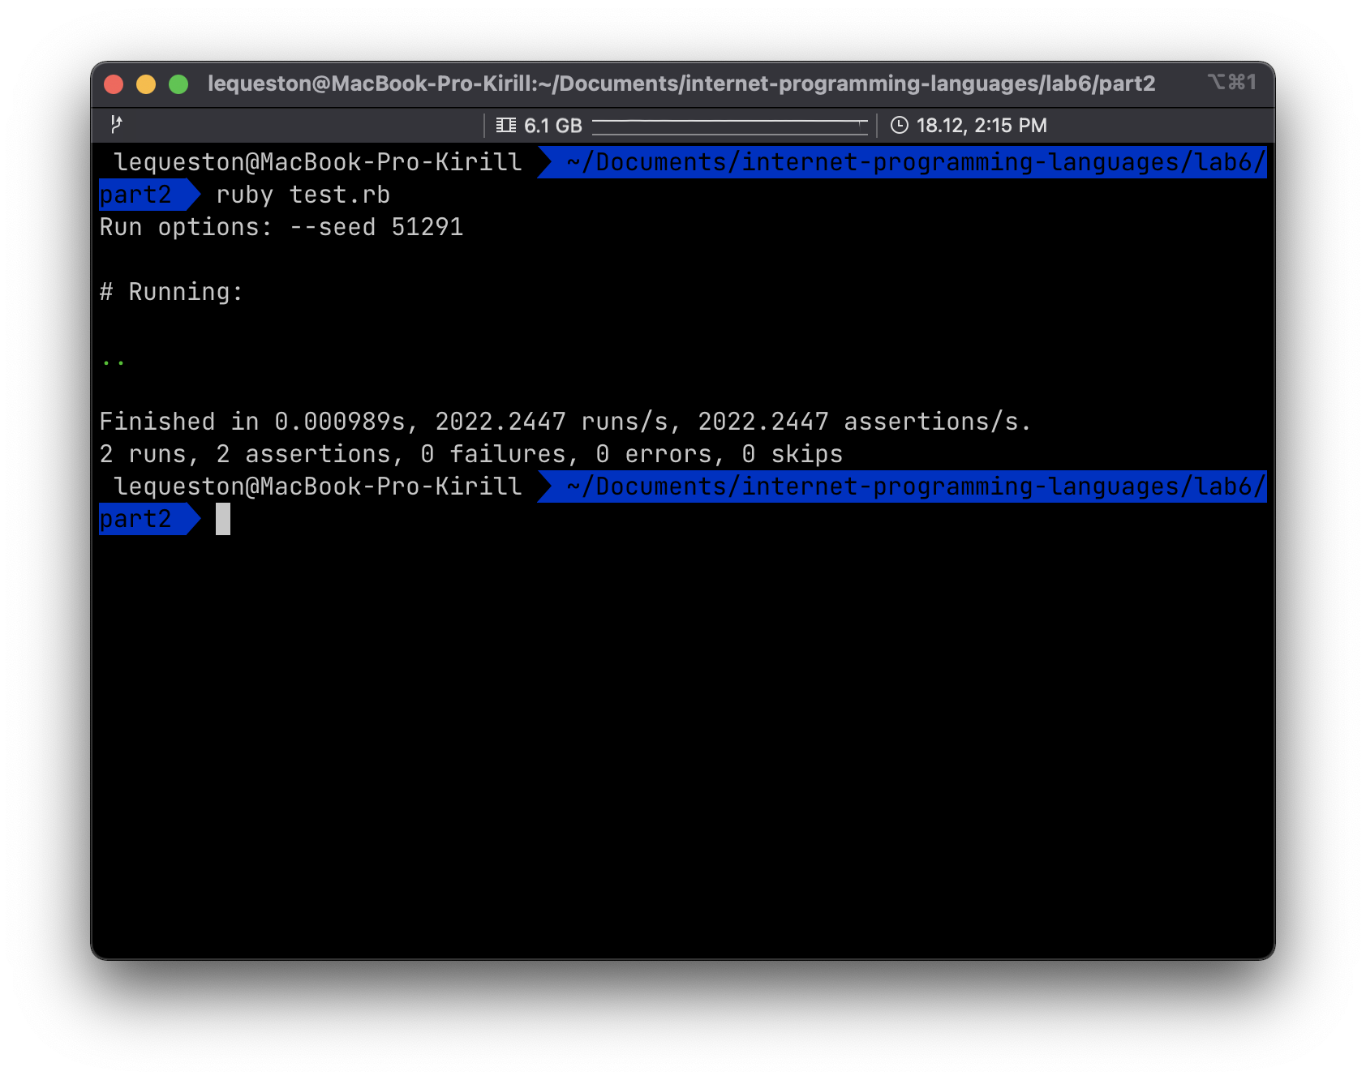рис. 3: тестирование программы

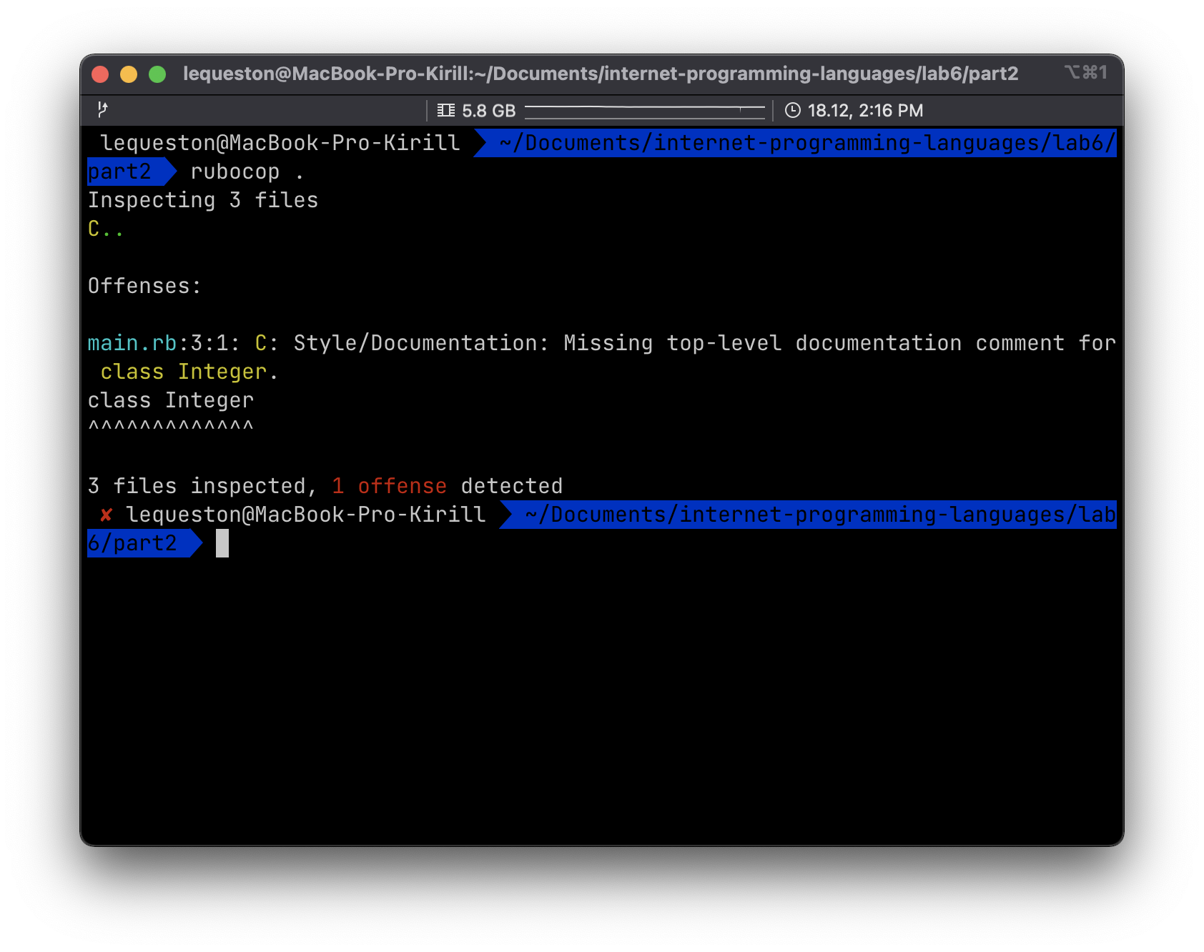рис. 4: запуск rubocop
Задание 3
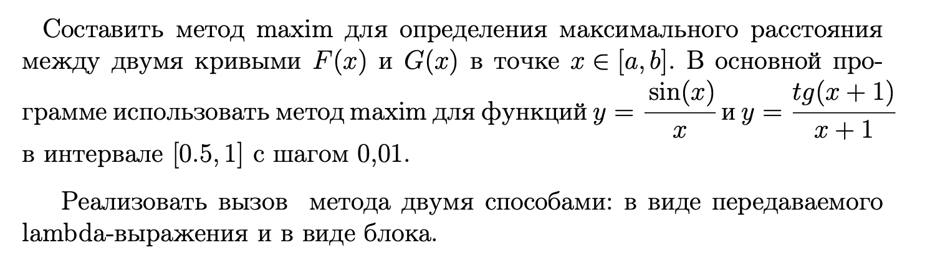
def maxim(a, b, step, &len)
iter = a
max = block_given? ? yield(iter) : len.call(iter)
while iter <= b
currentLen = block_given? ? yield(iter) : len.call(iter)
max = (currentLen > max) ? currentLen : max
iter += step
end
max
end

def maxin(a, b, step)
maxim(a, b, step) do |x|
((Math.asin(x) / x) - (Math.tan(x + 1) / (x + 1))).abs
end
end
main.rb
require 'faker'
require 'minitest/autorun'
require './main'

# This shiny device polishes bared foos
class TestCypher < Minitest::Test
def test_func_example
assert_equal 798.7866, maxin(0.5, 1, 0.01).round(4)
end
end

test.rb

require './main'

print('Введите переменную a: ')
a = gets.chomp.to_f
print('Введите переменную b: ')
b = gets.chomp.to_f
print('Введите переменную step: ')
step = gets.chomp.to_f

puts maxin(a, b, step)
user.rb

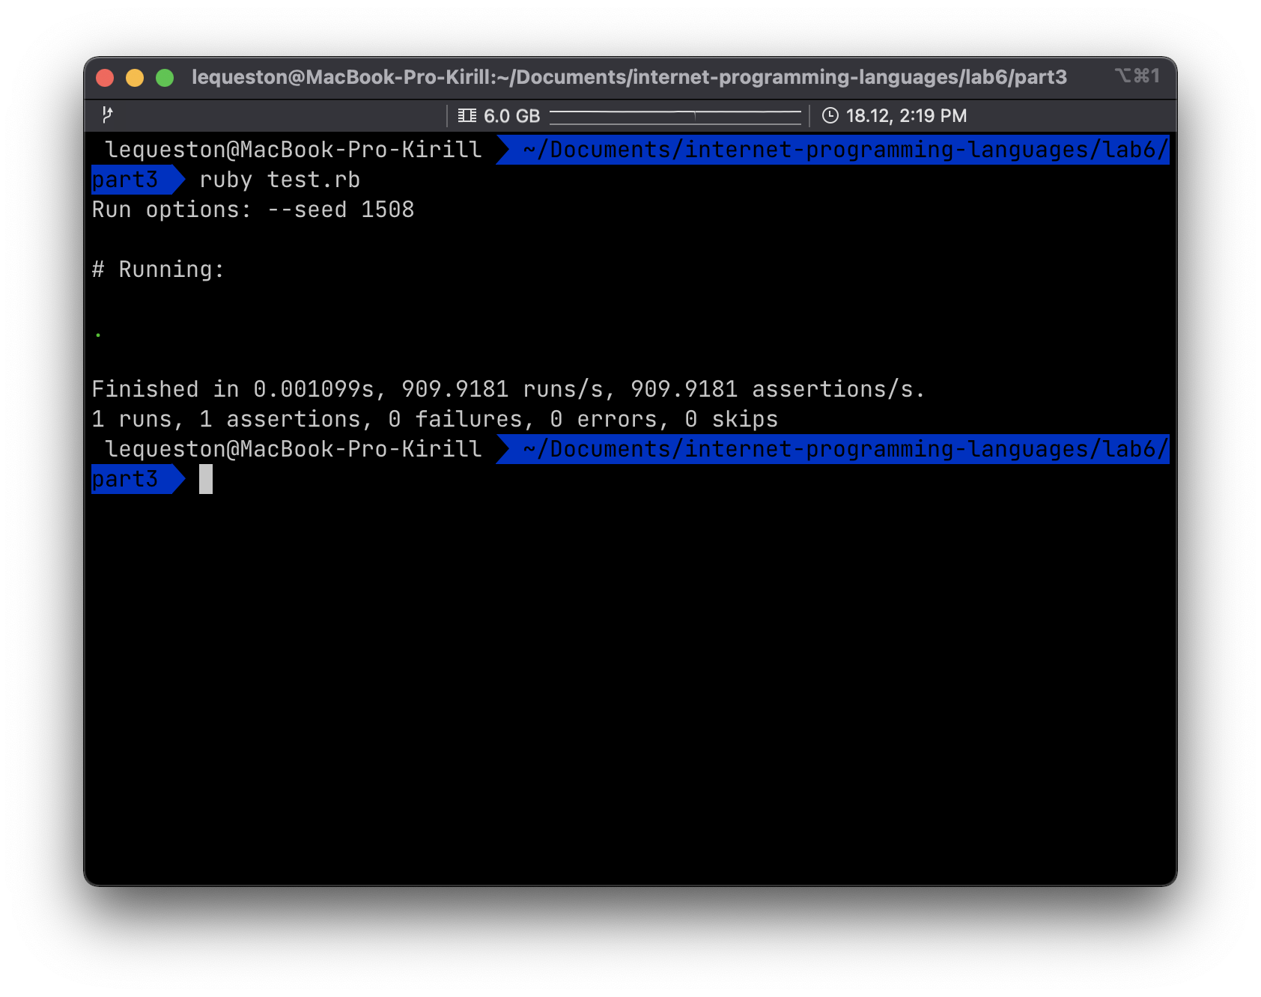рис. 5: тестирование программы
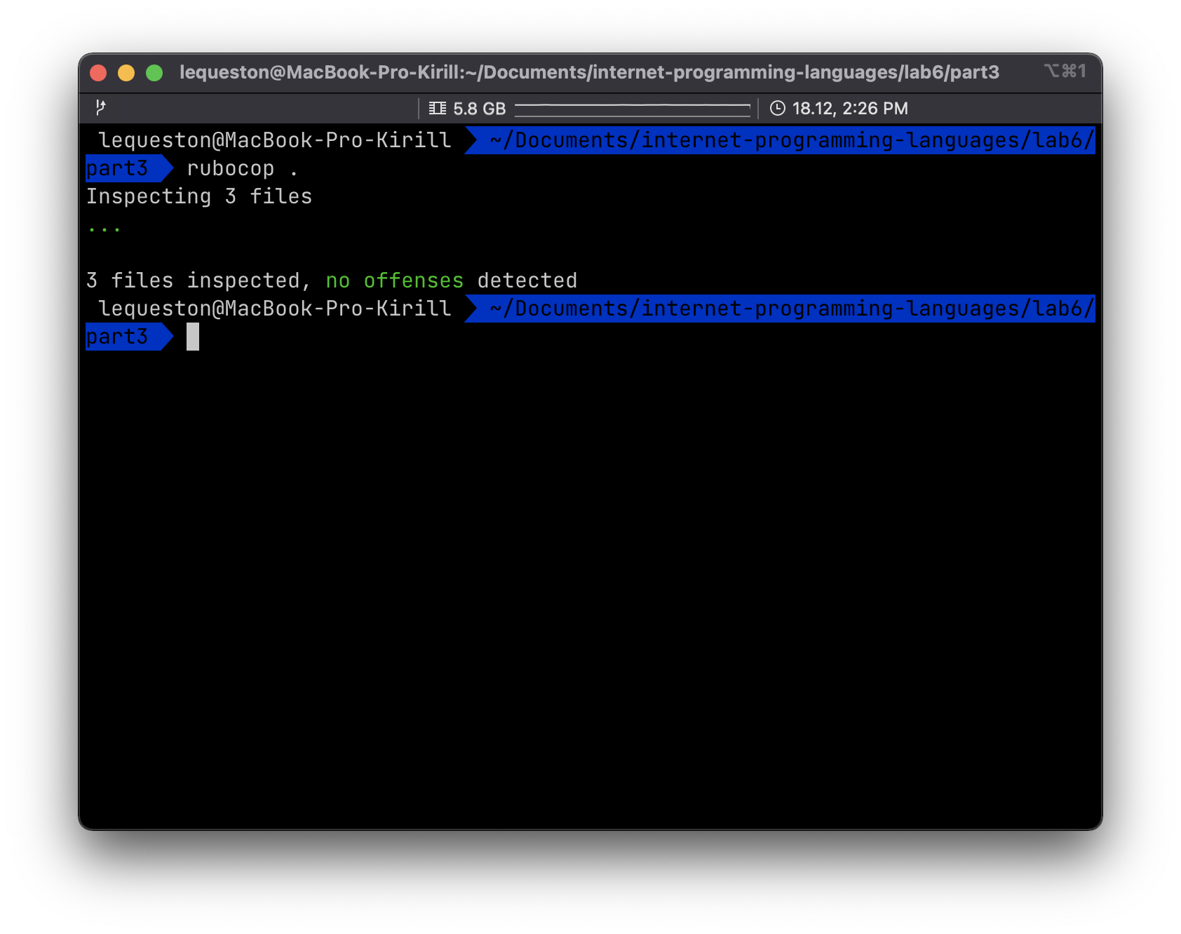рис. 6: запуск rubocop
Вывод
Я научился реализовывать консольное приложение на Ruby.

